РАБОЧАЯ ТЕТРАДЬ СТУДЕНТА
УП.11 «Разработка, администрирование и защита баз данных»
Специальность: 09.02.07 Информационные системы и программирование
Пара № 40: «Голубая строка (нет на складе)»
Продолжительность: 90 минут
Дата: 28.10.2026
Студент: Бармин Рустам
Группа: ЗИП-1-24
Тема индивидуального задания: Мир подкастов — автоматизация продаж подкастов
📋 ОБЩИЕ СВЕДЕНИЯ
Параметр | Значение
Тема пары | Голубая строка (нет на складе)
Компетенции | ДПК 1.10, ОК 02, ОК 05
Цель | Научиться подсвечивать голубым цветом товары, которых нет на складе (количество = 0)
Задачи | 1. Изучить логику подсветки. 2. Проверить количество в БД. 3. Применить голубой цвет. 4. Проверить. 5. Адаптировать под свою тему
СУБД | PostgreSQL 18.6
Формат | Очный
Технология | Программированное обучение + кейс-технология
ТЕХНОЛОГИЧЕСКИЙ СТЕК
Компонент | Технология | Версия
Язык | Python | 3.13+
GUI | PySide6 | 6.8+
БД | PostgreSQL | 18.6
Драйвер БД | psycopg2-binary | 2.9.10+
Редактор | VS Code | 1.85+
🎯 ЦЕЛЬ ПАРЫ
После этой пары вы сможете:
- Объяснить, зачем нужна голубая подсветка;
- Проверить количество товара в БД;
- Применить голубой цвет к карточке (или тексту), если количество = 0;
- Проверить, что подсветка работает только для товаров без остатка;
- Адаптировать подсветку под свою тему.
⚠️ Важно: Сегодня вы пишете код сами. Справочник по синтаксису — в теории.
📚 ТЕОРЕТИЧЕСКАЯ ЧАСТЬ (15 минут)
1. Зачем нужна голубая подсветка?
Требование ДЭ (Модуль 2/3):
«В списке товаров необходимо подсвечивать голубым цветом товары, которых нет на складе (количество = 0)».
Зачем это нужно:
- Показать пользователю, что товар недоступен;
- Визуально выделить товары, которые нельзя заказать;
- Сделать каталог более информативным.
2. Какой цвет использовать?
По КТП: «Голубая строка (нет на складе)».
Рекомендуемый цвет: #ADD8E6 (светло-голубой) или #87CEEB (небесно-голубой).
Справочник по цветам:
Цвет | Код
Светло-голубой | #ADD8E6
Небесно-голубой | #87CEEB
Голубой | #00BFFF
Рекомендация: #ADD8E6 — не слишком яркий, не мешает читать текст.
3. Как проверить количество?
В БД хранится total_quantity (суммарное количество по всем размерам). Оно рассчитывается в SQL-запросе (Пара 33):
sql
COALESCE(SUM(si.quantity), 0) AS total_quantity
Условие для подсветки:
python
if total_quantity == 0:
# применить голубой цвет
4. Справочник по синтаксису
Применение цвета к фону карточки:
python
card.setStyleSheet("background-color: #ADD8E6;")
Применение цвета к тексту:
python
label.setStyleSheet("color: #ADD8E6;")
Условие:
python
if total_quantity == 0:
card.setStyleSheet("background-color: #ADD8E6;")
else:
card.setStyleSheet("background-color: #FFFFFF;")
⚠️ Важно: Если вы уже применяете подсветку по скидке (Пара 38), нужно объединить условия:
python
if total_quantity == 0:
card.setStyleSheet("background-color: #ADD8E6;") # нет на складе
elif discount > 15:
price_label.setStyleSheet("color: #2E8B57;") # скидка > 15%
5. Где взять total_quantity?
Из SQL-запроса (Пара 33):
python
product[7] # total_quantity (восьмой элемент кортежа)
Проверка:
python
total_quantity = product[7]
if total_quantity == 0:
# нет на складе
pass
6. Типичные ошибки и решения
Ошибка | Причина | Решение
Подсветка не работает | Нет условия if total_quantity == 0 | Добавьте условие
Подсветка для всех | Нет условия | Добавьте if total_quantity == 0
Цвет не применяется | Неверный setStyleSheet | Проверьте background-color: #ADD8E6;
Подсветка перекрывает скидку | Нет elif | Используйте if/elif
IndexError: tuple index out of range | Нет total_quantity в запросе | Проверьте SQL-запрос (Пара 33)
🛠️ ПРАКТИЧЕСКАЯ ЧАСТЬ (65 минут)
ЗАДАНИЕ 1: Проверка количества в БД (2 минуты)
Что нужно сделать:
- Откройте pgAdmin → Query Tool.
- Выполните:
sql
SELECT p.product_id, p.name, COALESCE(SUM(si.quantity), 0) AS total_quantity
FROM products p
LEFT JOIN stock_items si ON p.product_id = si.product_id
GROUP BY p.product_id
LIMIT 10;
- Убедитесь, что есть товары с total_quantity = 0.
Результат: ☑ Количество проверено
📸 Скриншот (результат запроса):
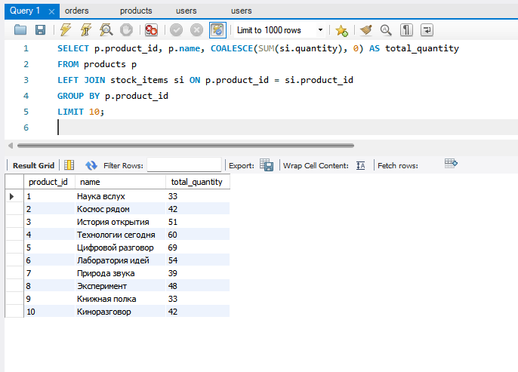
ЗАДАНИЕ 2: Применение голубого цвета (20 минут)
Задание 2.1. Измените create_card
Что нужно сделать (по шагам):
- Откройте main.py.
- Найдите функцию create_card.
- Внутри:
  - Получите total_quantity = product[7];
  - Если total_quantity == 0 → примените голубой цвет к карточке (card.setStyleSheet("background-color: #ADD8E6;"));
  - Иначе → оставьте белый фон (card.setStyleSheet("background-color: #FFFFFF;")).
Напишите свой код:
python
from PySide6.QtWidgets import QWidget, QHBoxLayout, QVBoxLayout, QLabel
from PySide6.QtGui import QPixmap
from PySide6.QtCore import Qt

def create_card(product):
# total_quantity = product[7] (восьмой элемент кортежа из get_products)
(product_id, name, category, manufacturer,
composition, price, image_path, total_quantity) = product

card = QWidget()
card_layout = QHBoxLayout()

# изображение (слева); если нет — заглушка
image_label = QLabel()
pixmap = QPixmap(f"resources/{image_path}") if image_path else QPixmap()
if pixmap.isNull():
pixmap = QPixmap("resources/picture.png")
image_label.setPixmap(pixmap.scaled(100, 100, Qt.KeepAspectRatio, Qt.SmoothTransformation))
image_label.setFixedSize(100, 100)
card_layout.addWidget(image_label)

# текст (по центру)
text_layout = QVBoxLayout()
text_layout.addWidget(QLabel(f"{manufacturer} | {name}"))
text_layout.addWidget(QLabel(f"Категория: {category}"))
text_layout.addWidget(QLabel(f"Количество: {int(total_quantity)}"))
text_layout.addWidget(QLabel(f"Состав: {composition}"))
card_layout.addLayout(text_layout)

# цена (справа)
price_label = QLabel(f"{price} ₽")
price_label.setAlignment(Qt.AlignRight | Qt.AlignVCenter)
card_layout.addWidget(price_label)

card.setLayout(card_layout)

# подсветка: нет на складе (количество = 0) — голубой фон, иначе белый
if total_quantity == 0:
card.setStyleSheet("background-color: #ADD8E6;")
else:
card.setStyleSheet("background-color: #FFFFFF;")

return card
Результат: ☑ Голубой цвет применяется
📸 Скриншот:
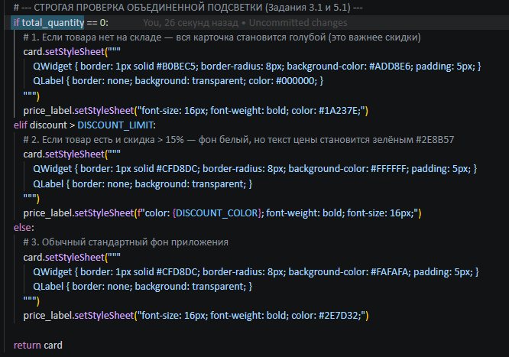
ЗАДАНИЕ 3: Объединение с подсветкой по скидке (15 минут)
Задание 3.1. Объедините условия
Что нужно сделать (по шагам):
- В create_card у вас уже есть подсветка по скидке (Пара 38).
- Объедините условия:
  - Если total_quantity == 0 → голубой фон (нет на складе);
  - Иначе если discount > 15 → зелёный текст цены (скидка > 15%);
  - Иначе → обычный фон.
Напишите свой код:
python
def create_card(product):
# в get_products() после total_quantity добавлено поле discount (пара 38)
(product_id, name, category, manufacturer,
composition, price, image_path, total_quantity, discount) = product
discount = discount or 0

# ... изображение, текстовые поля и price_label — без изменений (см. задание 2.1)

card.setLayout(card_layout)

# объединённая подсветка: «нет на складе» проверяется первым
if total_quantity == 0:
card.setStyleSheet("background-color: #ADD8E6;") # нет на складе (голубой)
elif discount > 15:
card.setStyleSheet("background-color: #FFFFFF;")
price_label.setStyleSheet("color: #2E8B57;") # скидка > 15% (зелёный текст цены)
else:
card.setStyleSheet("background-color: #FFFFFF;") # обычный фон

return card
Результат: ☑ Условия объединены
📸 Скриншот:
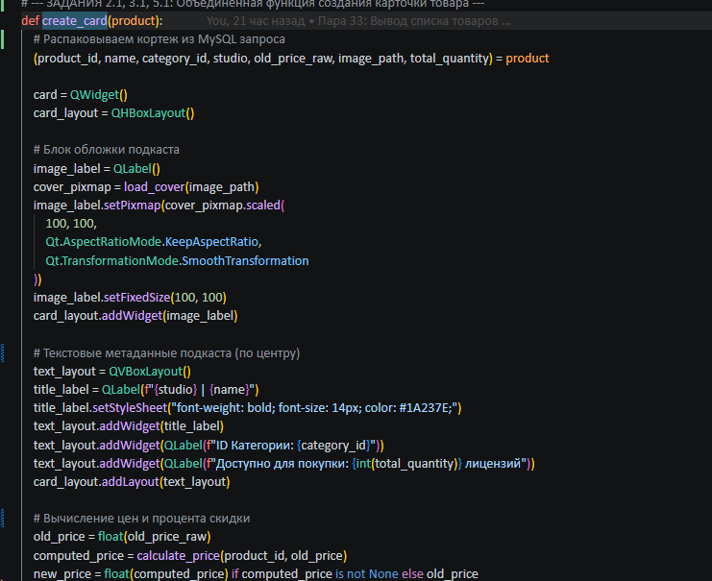
⚠️ Важно: Сначала проверяем «нет на складе» (голубой), потом «скидка > 15%» (зелёный текст). Если товар без остатка, но со скидкой — он всё равно голубой (нет на складе важнее).
ЗАДАНИЕ 4: Проверка подсветки (15 минут)
Задание 4.1. Проверьте работу
Что нужно сделать:
- Запустите python main.py.
- Найдите товар с total_quantity = 0.
- Убедитесь, что карточка голубая.
- Найдите товар с total_quantity > 0 и скидкой > 15%.
- Убедитесь, что цена выделена зелёным (#2E8B57).
- Найдите товар без скидки и с остатком.
- Убедитесь, что карточка белая.
Запишите результат:
Параметр | Значение
Товаров с total_quantity = 0 | число товаров с нулевым остатком (впишите своё число)
Товаров со скидкой > 15% | число товаров со скидкой > 15% (впишите своё число)
Голубая подсветка работает? | ☑ Да ☐ Нет
Зелёная подсветка работает? | ☑ Да ☐ Нет
Результат: ☑ Всё работает
📸 Скриншот:
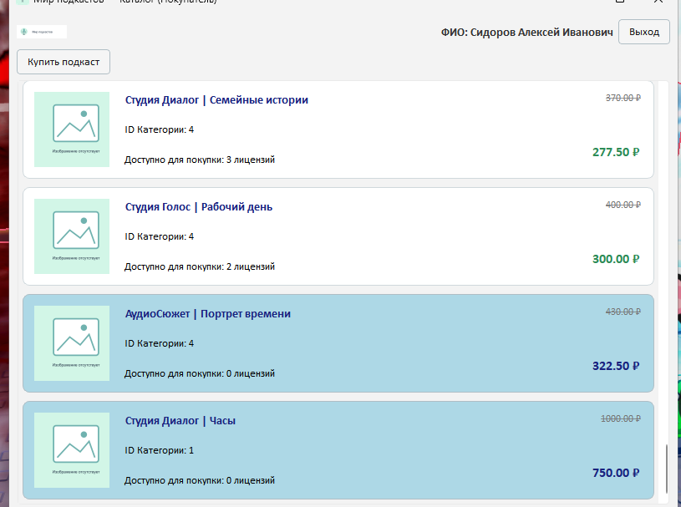
⚠️ Если ошибка:
- Подсветка не работает → проверьте if total_quantity == 0;
- Подсветка для всех → проверьте условие;
- IndexError: tuple index out of range → проверьте SQL-запрос (Пара 33).
ЗАДАНИЕ 5: Самостоятельная работа (13 минут)
Задание 5.1. Адаптируйте подсветку под свою тему
Ваша тема: Мир подкастов — автоматизация продаж подкастов
Ваша таблица: products (подкасты)
Поле с количеством: quantity (таблица stock_items) → total_quantity
Что нужно сделать:
- Проверьте, что в вашей таблице есть поле quantity (или аналогичное).
- Измените SQL-запрос, чтобы получить total_quantity.
- Измените create_card, чтобы применять голубой цвет при total_quantity = 0.
- Проверьте, что подсветка работает.
Напишите свой код:
python
# Database.get_products(): запрос под подкасты (таблица products), остаток — из stock_items
cursor.execute("""
SELECT
p.product_id, p.name,
p.category AS genre,
p.manufacturer AS studio,
p.composition AS description,
p.price, p.image_path,
COALESCE(SUM(si.quantity), 0) AS total_quantity
FROM products p
LEFT JOIN stock_items si ON p.product_id = si.product_id
GROUP BY p.product_id
""")

# create_card(product): подписи и подсветка под подкасты
(product_id, name, genre, studio,
description, price, image_path, total_quantity) = product

text_layout.addWidget(QLabel(f"{studio} | {name}"))
text_layout.addWidget(QLabel(f"Жанр: {genre}"))
text_layout.addWidget(QLabel(f"Доступно: {int(total_quantity)}"))
text_layout.addWidget(QLabel(f"Описание: {description}"))

# подкаста нет в наличии (total_quantity = 0) — голубая карточка
if total_quantity == 0:
card.setStyleSheet("background-color: #ADD8E6;")
else:
card.setStyleSheet("background-color: #FFFFFF;")
Результат: ☑ Подсветка для своей темы работает
📸 Скриншот:
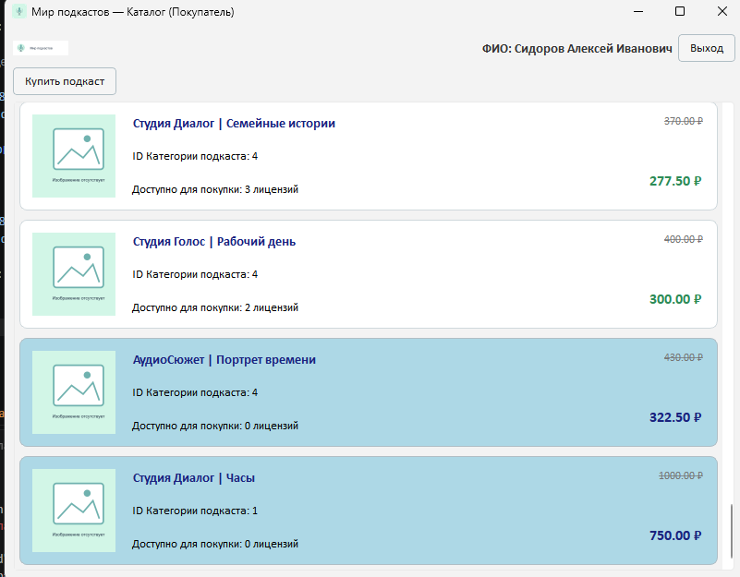
📝 КОНТРОЛЬНЫЕ ВОПРОСЫ (5 минут)
- Зачем нужна голубая подсветка?
Чтобы визуально показать, что товара нет на складе (количество = 0): такой товар недоступен для заказа, а каталог становится информативнее. Это требование ДЭ (Модуль 2/3).
- Какой цвет используется?
Светло-голубой #ADD8E6 (допустим также небесно-голубой #87CEEB). #ADD8E6 не слишком яркий и не мешает читать текст.
- Как проверить, что товара нет на складе?
По полю total_quantity — суммарному количеству, которое считается в SQL-запросе как COALESCE(SUM(si.quantity), 0). В коде: total_quantity = product[7] и условие if total_quantity == 0.
- Как применить голубой цвет к карточке?
Внутри условия if total_quantity == 0 в функции create_card вызвать card.setStyleSheet("background-color: #ADD8E6;"); иначе оставить белый фон (#FFFFFF).
- Как объединить с подсветкой по скидке?
Одной цепочкой if / elif / else: сначала if total_quantity == 0 (голубой фон), затем elif discount > 15 (зелёный текст цены #2E8B57), иначе — обычный фон.
- Что будет, если товар без остатка, но со скидкой?
Карточка будет голубой: условие «нет на складе» проверяется первым и важнее скидки, поэтому ветка elif со скидкой не выполняется.
- Как проверить, что подсветка работает?
Запустить python main.py и сверить с данными: у товара с total_quantity = 0 карточка голубая; у товара с остатком и скидкой > 15% цена зелёная (#2E8B57); у товара с остатком без скидки карточка белая.
- Как адаптировать под свою тему?
Убедиться, что в таблице есть поле количества; получить total_quantity в SQL-запросе (для «Мир подкастов» — SUM(si.quantity) из stock_items через LEFT JOIN); в create_card применить голубой цвет при total_quantity == 0.
- Что будет, если total_quantity не в запросе?
В кортеже не будет нужного элемента, и product[7] вызовет IndexError: tuple index out of range (при распаковке — ValueError); подсветка работать не будет.
- Что вы выложите в GitHub после этой пары?
Рабочую тетрадь (rabochaya-tetrad-para-40.md в workbooks/), main.py (в src/) и скриншоты (screenshot_40_*.png в screenshots/para-40/) — командами git add, git commit, git push.
🎯 ИТОГИ ПАРЫ (5 минут)
Что вы узнали?
№ | Знание | Отметка
1 | Зачем нужна голубая подсветка | ☑
2 | Какой цвет использовать | ☑
3 | Как проверить количество | ☑
4 | Как применить голубой цвет | ☑
5 | Как объединить с подсветкой по скидке | ☑
6 | Как адаптировать под свою тему | ☑
Что вы сделали?
№ | Действие | Отметка
1 | Проверили количество в БД | ☑
2 | Применили голубой цвет | ☑
3 | Объединили условия | ☑
4 | Проверили подсветку | ☑
5 | Адаптировали под свою тему | ☑
6 | Вставили скриншоты | ☑
Рефлексия
Что было легко? добавить условие if total_quantity == 0 и применить голубой цвет через setStyleSheet, так как total_quantity уже есть в запросе из пары 33.
Что было сложно? объединить голубую подсветку с подсветкой по скидке в одной цепочке if/elif/else и сделать так, чтобы «нет на складе» имело приоритет над скидкой.
Что нужно доработать? добавить на голубые карточки текст «Нет в наличии», заблокировать кнопку «Оформить заказ» для подкастов без остатка, сделать фильтр «только в наличии».
Какой уровень задания вы выполнили?
☑ Уровень 1 (базовый) — голубая подсветка для «Мир часов»
☑ Уровень 2 (средний) — объединил с подсветкой по скидке
☑ Уровень 3 (повышенный) — адаптировал под свою тему
📊 КРИТЕРИАЛЬНОЕ ОЦЕНИВАНИЕ
№ | Критерий | Баллы | Ваш балл
1 | Количество в БД проверено | 0–1 | 1
2 | Голубой цвет применяется | 0–3 | 3
3 | Условие total_quantity == 0 работает | 0–2 | 2
4 | Условия объединены (голубой + зелёный) | 0–3 | 3
5 | Подсветка работает на данных | 0–3 | 3
6 | Подсветка для своей темы | 0–3 | 3
7 | Скриншоты вставлены | 0–1 | 1
8 | Контрольные вопросы | 0–1 | 1
9 | Рефлексия | 0–1 | 1
ИТОГО |  | 18 | 18
Оценка:
- 16–18 баллов — «Отлично»
- 13–15 баллов — «Хорошо»
- 9–12 баллов — «Удовлетворительно»
- 0–8 баллов — «Неудовлетворительно»
📤 РАЗМЕЩЕНИЕ РЕЗУЛЬТАТОВ В GITHUB
Репозиторий: up11-project-barmin
Преподаватель добавлен: mawr89-rgb
Что выложить после пары:
№ | Что | Файл | Папка
1 | Рабочая тетрадь | rabochaya-tetrad-para-40.md | workbooks/
2 | Главное окно | main.py | src/
3 | Скриншоты | screenshot_40_*.png | screenshots/para-40/
Команды Git (по одной):
bash
git add .
git commit -m "Пара 40: Голубая строка (нет на складе)"
git push origin main
Проверка:
№ | Что проверено | Отметка
1 | Рабочая тетрадь выложена | ☑
2 | main.py выложен | ☑
3 | Скриншоты выложены | ☑
4 | Коммит сделан | ☑
5 | Push выполнен | ☑
Ссылка на репозиторий: https://github.com/ZxcRustam/up11-project-barmin
📚 ДОМАШНЕЕ ЗАДАНИЕ
1. Доработать код:
- Добавьте текст «Нет в наличии» на голубых карточках;
- Добавьте блокировку кнопки «Оформить заказ» для товаров без остатка.
2. Подготовиться к следующей паре:
- Тема: «Оформление: цвета, шрифты, логотип по руководству»;
- Повторить: setStyleSheet, QFont.
3. Дополнительно (для сильных):
- Добавьте фильтр «только в наличии»;
- Добавьте сортировку: сначала в наличии, потом нет.
📋 ПРИЛОЖЕНИЯ
Приложение 1: Цвета
Цвет | Код
Светло-голубой | #ADD8E6
Небесно-голубой | #87CEEB
Белый | #FFFFFF
Зелёный (скидка) | #2E8B57
Приложение 2: Справочник по PySide6
Метод | Что делает
widget.setStyleSheet("background-color: #ADD8E6;") | Цвет фона
widget.setStyleSheet("background-color: #FFFFFF;") | Белый фон
label.setStyleSheet("color: #2E8B57;") | Зелёный текст
Приложение 3: Типичные ошибки
Ошибка | Причина | Решение
Подсветка не работает | Нет условия if total_quantity == 0 | Добавьте условие
Подсветка для всех | Нет условия | Добавьте if total_quantity == 0
Цвет не применяется | Неверный setStyleSheet | Проверьте background-color: #ADD8E6;
Подсветка перекрывает скидку | Нет elif | Используйте if/elif
IndexError: tuple index out of range | Нет total_quantity в запросе | Проверьте SQL-запрос (Пара 33)
Приложение 4: Как проверить себя
После написания кода ответьте:
- ☑ Количество в БД проверено?
- ☑ Голубой цвет применяется?
- ☑ Условие total_quantity == 0 работает?
- ☑ Условия объединены (голубой + зелёный)?
- ☑ Подсветка работает на данных?
- ☑ Подсветка для своей темы работает?
✅ ПРОВЕРКА ВЫПОЛНЕНИЯ
№ | Что проверено | Отметка преподавателя
1 | Количество в БД проверено | ☐
2 | Голубой цвет применяется | ☐
3 | Условие total_quantity == 0 работает | ☐
4 | Условия объединены (голубой + зелёный) | ☐
5 | Подсветка работает на данных | ☐
6 | Подсветка для своей темы | ☐
7 | Скриншоты вставлены | ☐
8 | Контрольные вопросы | ☐
9 | Рефлексия | ☐
Оценка: __________________
Подпись преподавателя: __________________
Дата: «___» ___________ 2026 г.
📖 РЕКОМЕНДУЕМЫЕ ИСТОЧНИКИ
- Официальная документация PySide6 — QLabel: https://doc.qt.io/qtforpython-6/PySide6/QtWidgets/QLabel.html
- Официальная документация PySide6 — StyleSheet: https://doc.qt.io/qtforpython-6/PySide6/QtWidgets/QWidget.html#PySide6.QtWidgets.QWidget.setStyleSheet
- Официальная документация PostgreSQL 18: https://www.postgresql.org/docs/18/
- КИМ 09.02.07-2-2027 (демонстрационный экзамен).
Рабочая тетрадь разработана для УП.11
Пара № 40: Голубая строка (нет на складе)
Продолжительность: 90 минут
Руководитель практики: __________________ / __________________
Дата: «___» ___________ 2026 г.

